SEÑALIZACIÓN EN TELEFONÍA:

SISTEMA DE SEÑALIZACIÓN nº 7

1. Introducción

En cualquier red, la definición de señalización es el intercambio de información. En una red de telecomunicaciones, señalización es el intercambio de información que relaciona el establecimiento y control de las conexiones incluido el mantenimiento.

Esto es, en toda llamada telefónica se requiere un modelo de señalización para que ésta sea establecida y mantenida. El envío del número telefónico, el tono de llamada o de ocupado y la información del número del que se llama, son algunos de los ejemplos de señalización.

La importancia del sistema de señalización nº 7 reside en (SS7) reside en la amplia gama de servicios que el usuario puede recibir y en la robusta arquitectura que lo respalda. SS7 se ha convertido en el estándar internacional de señalización de la telefonía

Durante mucho tiempo, la señalización en las redes de conmutación de circuitos se llevaba a cabo sobre el mismo canal en que se transmitía la señal de voz. Este acercamiento es conocido como señalización en banda, y continúa utilizándose en la actualidad ( por ejemplo, modelo norteamericano de señalización R1 y el modelo europeo R2).
Este acercamiento funciona adecuadamente mientras los requerimientos de señalización de un conmutador telefónico sean entre sí mismo y otros conmutadores a los que esté conectado. El sistema de señalización nº 7 surge como un modelo que permite la señalización entre cualquiera de los nodos de la red.

SS7 es el estándar de la tecnología conocida como señalización de canal común (Common Chanel Signalling), que consiste en el uso de un canal diferente al canal de voz, destinado únicamente a la señalización. Esta separación permite que, por un lado, se tenga un canal que lleve la conversación y , por otro, un canal que contenga la señalización, de manera que ambos se lleven a cabo de manera independiente. Por este motivo SS7 es un sistema de señalización fuera de banda que se caracteriza por la transmisión de paquetes de datos a alta velocidad y por la posibilidad de permitir la señalización entre diferentes elementos de red, entre los cuales no existe comunicación directa. (señalización fuera de banda).
La señalización fuera de banda aprovecha el hecho de que las señales de voz no utilizan completamente los 4Khz de ancho de banda reservado para ellas, de modo que dentro de esos 4Khz se hace uso de una banda de señalización estrecha e independiente para el envío de las señales de control. La principal ventaja de esta aproximación radica en que las señales de control se pueden enviar tanto si hay como si no señales de voz en línea, permitiéndose así la supervisión y el control continuos de la llamada.

SS7 permite que algunos de los nodos de la red puedan analizar las señales y, dependiendo de éstas, llevar a acabo alguna acción determinada. Así pues SS7 ofrece importantes servicios para el usuario final, entre los que destacan el identificador de llamadas, los números gratuitos, 1-800 y características de portabilidad del número telefónico. Esta señalización se permite llevar en todo momento aún cuando no existan llamadas establecidas, esto podría ser útil para activar funciones especiales mediante algún código, sin la necesidad de establecer propiamente una llamada telefónica.

2. Elementos básicos de la red de señalización nº 7.

La arquitectura de señalización de SS7 esta formada por tres componentes esenciales interconectados entre sí a través de enlaces de señalización.

Abreviatura | Nombre | Símbolos
SSP | - Punto de conmutación de señal  - Punto de conmutación de servicio. | 
STP | - Punto de transferencia señal. | 
SCP | -Punto de control de señal.  - Punto de control de servicio. | 

2.1 SSP: Signal Switching Point

Los SSP son conmutadores que están provistos de software SS7 y terminaciones de enlaces de señalización. Un SSP puede ser una combinación de conmutadores de voz/SS7, o un ordenador (punto terminal) conectado a un conmutador de voz (Clase 5 o tandem).
Los SSP’s crean paquetes (unidades de señal) y los envía a otros SSP’s, al igual que peticiones a bases de datos remotas compartidas para descubrir como encaminar las llamadas. Pueden originar, terminar, o conmutar llamadas.
Los SSP’s se comunican con los conmutadores de voz a través del uso de primitivas y tienen la capacidad de enviar mensajes utilizando los protocolos ISUP (Establecimiento y desconexión de llamada) y TCAP (Búsquedas en bases de datos).
Los SSP’s utilizan la información de la parte llamante (los números marcados) para determinar como encaminar la llamada. Mira en su tabla de encaminamiento los números marcados para encontrar el correspondiente circuito de línea y finalizar el intercambio de información. Entonces el SSP envía un mensaje de petición de intercambio al circuito de conexión sobre la línea que fue especificada por la tabla de encaminamiento.
El punto de intercambio adyacente devuelve un ACK dando permiso para utilizar esa línea. Este mismo punto determina como conectarse al destino final a través de la información de la parte llamante contenida en la parte del mensaje de establecimiento de llamada. Esto puede requerir diversas líneas si necesita ser configurado para diferentes puntos de intercambio.
Los SSP’s todas estas conexiones hasta que el destino es alcanzado.

2.2 STP: Signal Transfer Point

Los STP’s son conmutadores de paquetes que actúan como encaminadores en la red SS7. Los mensajes no son originados por los STP’s. Un STP puede actuar como cortafuegos monitorizando mensajes con otras redes.
Los STP’s encaminan mensajes SS7 (basados en la información contenida en el formato del mensaje) hacia los enlaces sobre su misma red.
Existen tres niveles de STP’s:
- Puntos de transferencia de señal nacionales.
- Puntos de transferencia de señal internacionales.
- Puntos de transferencia de señal de puertas de enlaces.

(Ver figura)

2.2.1 STP’s Nacionales

Un STP nacional existe dentro de la red nacional (variará dependiendo de cada país). Puede transferir mensajes que utilicen el mismo protocolo estándar nacional.

Los mensajes pueden transferirse a un STP internacional, pero no puede ser convertido por el STP nacional. Los convertidores de protocolos suelen conectar a STP’s nacionales e internacionales, para convertir del formato ANSI (Estados Unidos) al ITU-TS (Europa).

2.2.2 STP’s Internacionales

Un STP internacional funciona dentro de la red internacional, siendo proveedor de conexiones SS7 en todos los países, utilizando el protocolo estándar ITU-TS. Todos los nodos que se conecten a STP’s internacionales deben utilizar dicho protocolo.

2.2.3 STP de Puertas de enlaces

Un STP de puerta de enlace (Gateway STP) convierte datos de señalización de un protocolo a otro. Normalmente se utilizan como puntos de acceso a las redes internacionales. Los protocolos nacionales se convierten al estándar ITU-TS. Dependiendo de su localización estos STP’s deben ser capaces de utilizar tanto el estándar ANSI como el ITU-TS.
Un STP de puerta de enlace también sirve como interfaz para las bases de datos de la red, como por ejemplo, un portador de intercambio (IXC) a un punto terminal. También se pueden configurar para monitorizar a los usuarios autorizados de la red.
Los STP’s de puerta de enlace aportan medidas del tráfico y uso de la red a través de los siguientes términos:

- Tráfico-captura los contadores de los tipos de mensajes que entran y salen de la red.
- Eventos de la red-rastrea los eventos como por ejemplo enlace fuera de servicio o procesador local sin alimentación.
- Uso-captura los contadores del registro de número de mensajes por tipo de mensaje.
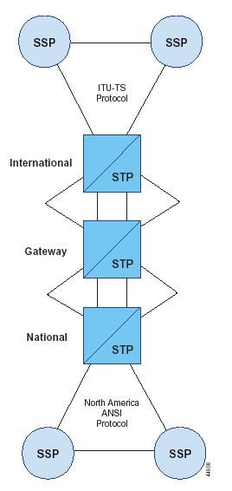

2.3. SCP: Signal Control Point / Service Control Point

Un SCP es normalmente un ordenador utilizado como interfaz de un sistema de bases de datos para telecomunicaciones. Las bases de datos de telecomunicaciones están normalmente ligadas a los SCP’s a través de enlaces X.25. El SCP puede proveer una conversión de protocolos de X.25 a SS7 o incluso acceso directo a la base de datos a través del uso de primitivas que soportan acceso de un nivel del protocolo a otro.
La dirección de un SCP es un código y la de la base a la que accede es un número del subsistema. La base de datos es una entidad de aplicación que se accede a través del protocolo TCAP.

Abreviatura | Nombre | Descripción
BSDB | Business Services Database | Permite a las compañías crear y almacenar bases de datos, al igual que crear redes privadas.
CMSDB | Call Management Services Database | Provee información relacionada con el proceso de llamada, gestión de la red, muestreo de la llamada, encaminamiento, facturación y facturación a terceros, para servicios 900.
HLR | Home Location Register | Utilizado en redes de móviles para almacenar información del abonado.
LIDB | Line Information Database | Provee instrucciones de facturación.
LNP | Local Number Portability | Permite cambiar proveedores de servicios de telecomunicaciones sin cambiar el número de teléfono.
OSS | Operations Support Systems | Asociado al mantenimiento remoto de centros para monitorizar y gestionar redes SS7 y de voz.
VLR | Visistor Location Register | Utilizado cuando un número de un móvil no es reconocido por el centro de conmutación móvil.

3. ENLACES SS7

Un enlace SS7 es la línea física de transmisión (serie 56/64 Kbps o canal D S₀) que conecta nodos individuales de una red SS7.
Las redes SS7 se han construido con un alto nivel de redundancia y fiabilidad. La diversidad de nodos está anidada en la red, ofreciendo múltiples caminos de señalización, para que no exista ni un solo fallo en la red. Esta práctica asegura que los nodos redundantes tienen la capacidad de manejar todo el reencaminamiento del tráfico de la red.

3.1. TIPOS DE ENLACES

3.1.1. Enlaces de tipo A

Los enlaces de acceso (enlaces A) conectan un STP con un SSP o con un SCP. Su único propósito es repartir la señalización hacia y desde puntos terminales de señalización. Los puntos terminales de señalización siempre tienen al menos dos enlaces de tipo A (también llamados puntos de señalización iniciales).
Cualquier señalización que un SCP o un SSP necesite enviar a cualquier nodo en la red SS7 es enviado a uno de sus enlaces de tipo A a su STP más cercano, que procesará y encaminará el mensaje a lo largo del camino. Los mensajes direccionados a un SSP o a un SCP son encaminados a través de su STP más próximo, que los reenviará a la dirección del nodo a través de su enlace de tipo A.
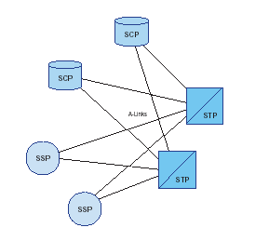
Figura : Enlaces de tipo A.

3.1.2. Enlaces de tipo B/D

Los enlaces de puente (bridge links) son la cuádrupla de nodos que conectan los pares de puertos de los STP’s. Los enlaces diagonales (enlaces D) son la cuádrupla de enlaces que conectan enlaces vecinos en distintos niveles de jerarquías. Como la red SS7 no tiene una jerarquía clara, a estos enlaces se les conoce como enlaces B/D.

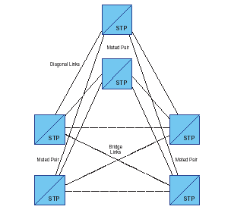
Figura. Enlaces de tipo B/D.

3.1.3. Enlaces de tipo C

Los enlaces de tipo C (cross links) conectan STP’s vecinas y se utilizan para afianzar la fiabilidad de la red de señalización normalmente no utilizada por el tráfico SS7. Sólo se utiliza cuando ha habido un fallo en un enlace que causa que un STP no disponga de otra ruta.
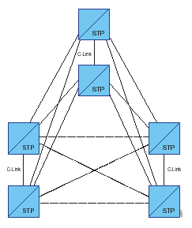
Figura. Enlaces de tipo C.
3.1.4. Enlaces E/F

Los enlaces extendidos (enlaces E) conectan un SSP a un STP de forma alterna para proveer conectividad en la red sobre las copias si el STP correspondiente al SSP no puede alcanzar su enlace de tipo A.
Los enlaces completamente asociados (fully associated links) conectan directamente dos puntos terminales de señalización (SSP’s y/o SCP’s), normalmente no se utilizan si la red tiene STP’s porque permiten asociar únicamente señalización, pasando por alto los factores de seguridad que provee un STP.

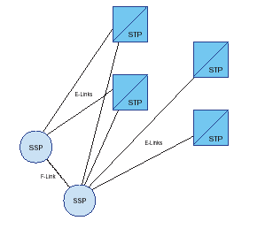
Figura. Enlaces de tipo E/F.

3.2. Conjuntos de enlaces

Los enlaces se agrupan en conjuntos de enlaces, con un máximo de 16 enlaces. Todos los enlaces de un grupo deben tener el mismo nodo adyacente.

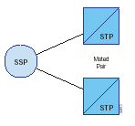
Figura. Conjuntos de enlaces.

Los conmuntadores alternarán el tráfico a través de todos los enlaces pertenecientes a un grupo para asegurar un uso equitativo de todas las facilidades de la red.

3.2.1. Características

Si es posible los enlaces deberían ser de tipo terrestre. Los enlaces de satélite pueden utilizados pero no tan comúnmente debido a su inevitable retardo.
Los grupos de enlaces alternados se configuran para proveer caminos de respaldo cuando surge la congestión en la red. Cuando un enlace falla todos los enlaces restantes del grupo le apoyarán.

** Nota: Se permitirá un intervalo de 10 minutos de fallo por año a cualquier grupo de enlaces para proteger la integridad de la red.

Si una entidad SS7 falla (STP) su vecino aceptará toda la carga del tráfico. Por esta razón las entidades SS7 están diseñadas para enviar menos del 40% del tráfico dado en un enlace. Si una entidad falla al 40% de su capacidad la entidad vecina podrá gestionar su 40% de tráfico más el 40% de su vecino (capacidad de trabajo al 80%).

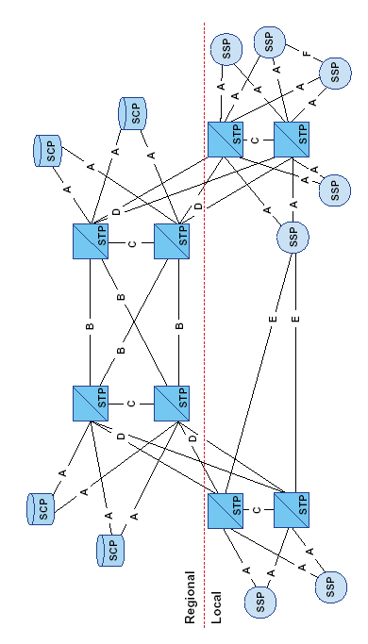

3.2.2. Interfaces físicos de los enlaces

El tipo de interfaz dependerá del equipo utilizado en cada enlace. El interfaz V.35 se utiliza para conectar una unidad de servicio de datos a un punto de señalización.
El interfaz más común es el DS0A con un canal de 56/64 Kbps para DS1. El canal de unidad de servicio deja el DS1 y separa el DS0 del T1 al circuito extendido E1.

3.2.3. Encaminadores

Las siguientes entidades son utilizadas en el envío de mensajes sobre SS7:
- Ruta-colección de grupos de enlaces para alcanzar un destino particular. Un grupo de enlaces podrá pertenecer a más de una ruta.
- Conjunto de rutas-colección de rutas asignadas a los destinos para proveer caminos alternativos.
- Destino-dirección del punto de señalización remoto introducida en la tabla de encaminamiento. Un destino no necesita ser adyacente al punto de señalización, pero deberá ser un punto clave alcanzable por el punto de señalización.

3.3. Códigos de puntos

En SS7 las direcciones son asignadas utilizando una estructura jerárquica de tres niveles:
- Miembro-punto de señalización en un clúster.
- Clúster-conjunto de miembros ☺.
- Red-cada clúster está definido como parte de una red.

Cualquier nodo de una red SS7 puede ser direccionado por su número de red, número de clúster y número de miembro, cada uno de estos números será codificado con 8 bits (del 0 al 255).
Estos tres niveles de direccionamiento son los conocidos como código de punto.

3.4. Números de red

Los números de red son asignados a nivel nacional. Las redes pequeñas pueden tener asignadas más de un clúster con números de red 1, 2, 3 y 4. A las redes más pequeñas se les asigna códigos de punto dentro de una red número 5.
4. Arquitectura y Protocolo SS7

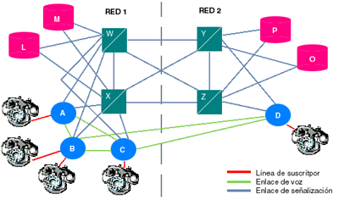 Para que la arquitectura de SS7 sea robusta, la red deberá diseñarse de forma que ofrezca un alto grado de redundancia, de esta forma, cualquier problema que pueda surgir en alguno de los nodos y/o enlaces no provocará ninguna catástrofe en la red. Veamos un ejemplo sencillo de la disposición de los elementos de la red SS7 y las maneras en las que éstos están interconectados.

Figura . Arquitectura

- Los STP ‘W y X’ llevan a cabo las mismas funciones, por lo tanto son parte de la redundancia de la arquitectura, lo mismo sucede con el par ‘Y-Z’.
- Cada SP cuenta con dos enlaces, uno a cada STP. La señalización SS7 al resto del mundo se envía a través de cualquiera de estos enlaces, por lo que se observa más redundancia.
- Los STP’s que forman un par entre si, se unen mediante un enlace.
- Dos pares STP siempre se encuentran interconectados entre sí.
- Los SCP’s se implementan en pares. Sin embargo, no existe un enlace que una los puntos de control que forman un par.
- Siempre existe una señalización indirecta asociada a los elementos de ambas redes interconectadas.

En el esquema anterior, vemos que existen dos tipos de enlace: voz y señalización.

Enlaces de señalización → se trata de líneas bidireccionales que utilizan las mismas capas más bajas del protocolo, pero difieren de acuerdo a su uso en la red telefonía. Los enlaces A, B, C, D, E y F.
Existe una categoría que integra los enlaces B y D, conocidos como enlaces B/D.
Terminal A: ‘acceso’ y unen puntos terminales de señalización, es decir un STP con un SP o con un SCP. En el dibujo A-X, A-W o P-Y.
Terminal B, D y B/D: se utilizan para interconectar dos p ares de STP y su función consiste en llevar los mensajes de señalización más allá del área descrita por su red.

Los enlaces B forman un ‘puente’ entre dos STP’s que no forman un par. Por ejemplo, los enlaces ‘W-Y’ y ‘W-Z’. La letra D en estos tipos de conexiones simplemente indican que los enlaces son diagonales y su función consiste en interconectar dos pares de STP’s a distintos niveles jerárquicos.
Los enlaces C unen los dos STP’s que forman un par y se utlizan para garantizar la confiabilidad e la arquitectura, en el caso en que uno o más enlaces de otro tipo no se encuentren disponibles. La letra C se refiere a enlace cruzado, como por ejemplo el enlace W-X.
Enlaces E. Opcionales. Lo que hacen es conectar un SP con un STP de otra red para ofrecer respaldo en la conectividad. A estos enlaces se les llama enlaces ‘extendidos’.
Enlaces F cuya función es unir dos SP’s normalmente de la misma red, permitiendo únicamente una señalización asociada. Esta letra denota “fully associated” es decir “completamenta asociada”. El enlace ente nodos AB es un ejemplo de esta clase de uniones.

4.1 Protocolo SS7

La arquitectura de red SS7 consiste en un conjunto de interconectado de elementos que intercambian mensajes para llevar a cabo funciones de señalización. El protocolo SS7, que en realidad no es sólo uno, sino una agrupación de ellos, fue diseñado para facilitar dichas funciones y para mantener la red sobre la cual se ofrecen estos servicios.
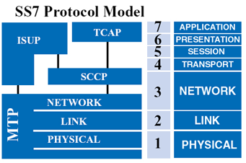

Figura 3. Protocolo SS7

Los tres niveles más bajos se ocupan de la transferencia de mensajes MTP (Message Transfer Protocol) y juntos, son responsables de llevar un mensaje desde el origen hasta su destino.
(MTP) Nivel 1 → Como vemos en la figura, el primer nivel MTP corresponde a la capa física del modelo OSI y su función es definir las características físicas y eléctricas relacionadas con los enlaces de señalización de la red.
(MTP) Nivel 2 → Se ocupa de la transferencia de mensajes de un nodo a otro y asegura que entre estos dos puntos el intercambio sea fiable. Los mensajes de señalización son enviados por las capas superiores del modelo al segundo nivel del MTP en donde se forman los paquetes que serán enviados a través del enlace. Cuenta con funciones de detección de errores, control de flujo y revisión de secuencia.
(MTP) Nivel 3 → Determina el camino que los mensajes deberán seguir y es el encargado de la administración de mensajes a través de la red de señalización, vista como un todo. Por este motivo el nivel 3 del MTP se asemeja a la capa de red del modelo OSI y ofrece servicios de direccionamiento, encaminamiento y control de tráfico.
Nivel 4 → Por encima de la parte de MTP (parte de transferencia de mensajes), existen dos alternativas principales:

- Parte de control de conexión de señalización (Signalling Connection Control Part) : protocolo no orientado a conexión. Esta señalización se refiere al intercambio de información sin necesidad de establecer una configuración de conexión previa al intercambio de información. Así la información es simplemente enviada, pudiendo llegar al destino en un orden diferente al que fue transmitida. Este protocolo permite que los mensajes sena utilizados por aplicaciones independientes dentro de un nodo. A estas aplicaciones se les conoce como subsistemas y entre ellas podemos mencionar el procesamiento de llamadas 1-800, llamadas con tarjeta y redes inteligentes avanzadas.
Se puede, incluso, llevar a cabo la señalización entre dos puntos, sin que el origen sepa la dirección del destino. Este método es conocido como GTA (Global Title Addressing)

Por debajo de la capa de aplicación se encuentra la parte de aplicación de capacidades de transacción (TCAP, Transaction Capability Application Part)

- Parte de usuario RDSI (ISUP) : protocolo de señalización que provee servicios a aplicaciones RDSI. Esta capa también se utiliza para aplicaciones que no sean RDSI y básicamente se ocupa de la iniciación y terminación de llamadas telefónicas entre SP’s. Los mensajes de configuración de llamada son un ejemplo claro de mensajes que utilizan el protocolo ISUP:

    - IAM → Initial Address Message (inicio de llamada).
    - ANM → Answer Notify Message (llamada aceptada por usuario).
    - REL → Release ( inicio del proceso de desconexión)

** Orientado a Conexión , relacionado con establecimiento de conexión entre usuarios.

Nivel 5 → (Transaction Capability Application Part) define los mensajes y el protocolo utilizado en los nodos para comunicarse entre aplicaciones. Se emplea en los servicios de bases de datos SCP’s ya comentados y está definido únicamente para señalización no orientada a conexión, por lo que necesita la capa SCCP para transporte.

Nivel 6 → Operaciones, Mantenimiento y Administración (Operations, Maintenance and Administration Part: OMAP)

Proveen procedimientos para la gestión de la red y supervisión de los puntos de control centrales de la red SS7. Define protocolos de aplicación y procedimientos de monitorización, testeo, coordinación y control de los recursos de la red SS7. OMAP, como herramienta de gestión de la red, está relacionada con el protocolo de gestión de la red.

OMAP utiliza servicios no orientados a conexión (diálogos desestructurados) o TCAP. Los procedimientos OMAP se utilizan en un gran número de funciones, incluyendo:

- Verificación en el encaminamiento de los MTP’s, para detectar ciclos, retrasos excesivos o puntos de señalización inaccesibles.
- Verificación del encaminamiento de control de conexión de señalización (SCCP), para verificar el encaminamiento y título global de traducción.
- Gestión de encaminamiento de datos.
- Conjunto de datos en el tráfico.
- Gestión de fallos de los nodos.

Nivel 7 →Señalización B-RDSI (B-ISDN Signalling)

La gran mayoría del trabajo que realiza SS7 esta relacionado, hoy en día, con la señalización para servicios B-RDSI y redes ATM. El actual sistema de señalización de RDSI, DSS1 e ISUP, asocian lógicamente el control de llamadas con el camino físico de los límites de los servicios que asumen que existe un único canal bi-direccional asociado a cada llamada.
Este no es el caso de las aplicaciones B-RDSI. Los servicios multimedia requieren múltiples canales y servicios para una simple llamada B-RDSI, como por ejemplo una conexión en modo circuito para la voz, otra conexión en modo circuito para vídeo, y una conexión en modo paquete para los datos. La posibilidad de que una simple llamada requiera múltiples canales y servicios, junto con el potencial de las llamadas multiusuario, requiere una nueva flexibilidad para la red de señalización que soporta B-RSDI.
El grupo de estudio X1 CCTTT’s , responsable de SS7, está examinando un servicio para la parte de control de RDSI (ISCP: ISDN service control part), una nueva estructura de la capa de aplicación que separa el control de la llamada y portadora de las partes de control del protocolo. El resultado es que, el control de los mensajes de llamadas pueden tomar un camino distinto al del canal portador. A partir de este concepto se ha estado desarrollando una aplicación de señalización de B-RDSI.

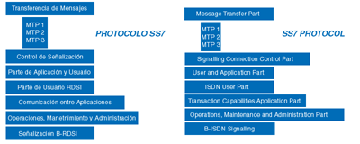
5. UNIDADES DE SEÑAL : Mensajes.

Toda la información que continuamente se intercambia dentro de la red SS7, es colocada dentro de paquetes conocidos como unidades de señal (SU: Signalling Units). Dichos paquetes pueden ser utilizados para enviar información relacionada con la señalización (verificar estado de enlaces) o simplemente, para mantener ocupado el enlace hasta que exista la necesidad de nviar mensajes de señalización. por tal motivo, existen tres diferentes tipos de unidades de señal:

- Unidades de señal de mensaje (MSU): Message Signal Units
- Unidades de señal de estado de enlace (LSSU): Link State Signal Unit.
- Unidades de señal de relleno (FISU): Fill In Signal Unit.

Bandera: indica el comienzo de una nueva unidad de señal.
BSN/BIB: número de secuencia en el retorno / bit indicador de retorno.
FSN/FIB: número de secuencia de ida / bit indicador de ida.
Length: número de octetos ubicados entre éste y el checksum.
0: indican FISU.
1 ó 2: indican LSSU.
+2: indican MSU.
CHECKSUM: para correción de errores.
Nº seq. Máximo = 127.

** La utilidad de estos campos consiste en confirmar la recepción de los paquetes y en garantizar que su recepción se llevó a cabo en el mismo orden en el que fueron transmitidos.
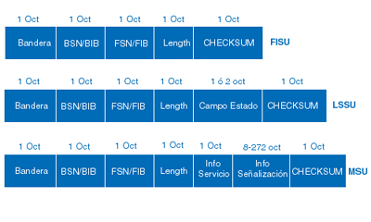Figura 4. Tipos de mensajes

Las unidades de relleno FISU se envían cuando no existe información de señalización relevante en el envío, sin embargo, gracias a que éstos paquetes son sometidos a algoritmos de detección de errores, existe una continua monitorización del estado de la red (calidad de enlace en ausencia de tráfico).

Las unidades de señal de estado de enlace LSSU, permiten intercambiar información sobre el enlace de señalización entre los diferentes nodos de un extremo de la red. Este tipo de paquetes es muy necesario debido al control independiente de cada uno de los nodos. La información transmitida se encuentra encapsulada en el campo de ‘estado’.

Las unidades de señal de mensaje MSU (que son los mensajes más importantes de la red) permiten llevar a cabo la señalización asociada a la iniciación, mantenimiento y finalización de llamadas, solicitudes y respuestas provenientes de la base de datos y administración de la red.

5.1 Información de Servicio: MSU

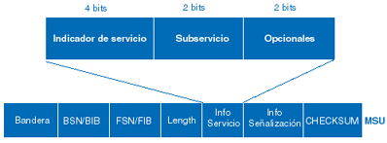

Conlleva la información propia de de las MSU.

- Indicador de servicio → indica el protocolo de alto nivel al que se refiere (SCCP o ISUP).
- Subservicio → plan de numeración de señalización en uso. Permite identificar si se trata de una red nacional o internacional.
- Opcionales → no siempre implementados. En EEUU bits que representan prioridad del mensaje y utilizados sólo en caso de congestión de la red.

5.2 Información de señalización : MSU

El formato del campo de información de señalización contiene la información que se envía y pude variar dependiendo de la versión SS7 que se emplee. La primera porción de este campo incluye la dirección del nodo que origina el mensaje, la dirección del nodo que deberá recibir el mensaje y el identificador el enlace de señalización que lleva al mensaje en ese momento. A toda esta información se le conoce como etiqueta de encaminamiento.

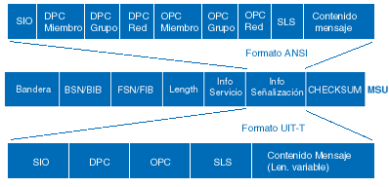
Las direcciones de los elementos de la red se conocen como códigos de punto (PC), se asignan mediante una jerarquía de tres niveles. Un SP se identifica por pertenecer a un grupo de puntos de señalización, dentro de ese grupo cada SP cuenta con un número de miembro, y cada grupo es definido como parte de una red.

SP: número de miembro + número de grupo + número de red = @ completa.

5.2.1 Formato ANSI

Aquí la etiqueta de enrutamiento cuenta con 3 octetos asignados ala información correspondiente al número de miembro, grupo y red que identifican al código punto destino (DPC) y, de manera similar, tres octetos posteriores que identifican que identifican la código punto origen (OPC). Después de este campo se tienen 2 octetos más correspondientes al identificador de enlace (Selector de Enlace de Señalización SLS) .

Otros países han optado por utilizar la versión UIT-T, en donde los Códigos Punto Origen y Destino son de 14 bits y el SLS está formado únicamente por 4 bits.

6. PROTOCOLO DE LLAMADA

Veamos un ejemplo de la forma en que se lleva a cabo una llamada, una vez definidos protocolo y arquitectura SS7.

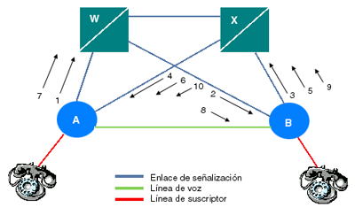

Figura . Ejemplo de llamada.

1. IAM (A → W). Cuando el conmutador A, que ofrece un servicio al teléfono que origina una llamada, analiza los dígitos marcados y determina que ésta deberá ser enviada a un conmutador lejano, digamos el conmutador B, el nodo A selecciona un enlace desocupado y formula un mensaje de direccionamiento inicial (IAM). Este mensaje requiere del protocolo ISUP e identifica el conmutador origen (nodo A), el conmutador destino (nodo B), el enlace seleccionado, los números telefónicos origen y destino, así como otro tipo de información adicional. El conmutador A toma alguno de sus enlaces tipo A (por ejemplo el A-W) y transmite el mensaje (1). El STP identificado con la letra W recibe el mensaje, verifica su etiqueta de encaminamiento y determina que éste deberá ser direccionado al conmutador B.

2. IAM (W → B). El IAM es entonces transmitido a través de su enlace W-B (2). Cuando el nodo B recibe el mensaje recibe el mensaje, lo analiza y determina que él es quien atiende al número destino y que dicho número no está ocupado. El conmutador B formula un mensaje de direccionamiento completo (ACM) que sirve para indicar que el IAM ha alcanzado su destino y que identifica al conmutador que origina el ACM, el conmutador que deberá recibirlo y el enlace elegido.
3. ACM (B→ X). El conmutador B entonces transmite el ACM sobre uno de sus enlaces tipo A (digamos el enlace B-X) y al mismo tiempo abre un canal de voz hacia el conmutador que originó la llamada; envía un tono de llamada de regreso y llama a la línea de suscriptor destino.
4. ACM (X → A). El STP X recibe el mensaje, inspecciona su etiqueta de encaminamiento, determina que éste deberá ser enviado al conmutador A y lo transmite a través del enlace AX. Es importante señalar que el ACM es opcional, pues aunque en la mayoría de los casos es trasmitido en determinadas situaciones, como por ejemplo, cuando se trata de una llamada de números 1-800, el mensaje no es enviado y en consecuencia, el suscriptor no escucha un tono de llamada, por lo que la llamada aparenta ser contestada inmediatamente.
5. ANM (B → X). Cuando el conmutador A recibe el ACM, éste conecta al suscriptor que efectúa la llamada al canal de voz que fue abierto en otro extremo, de tal forma que el suscriptor pueda escuchar el tono de llamada enviado por el conmutador B. A partir de este momento pueden existir uno o más mensajes de progreso de llamada (CPG) entre ambos conmutadores. Cuando el suscriptor atado al conmutador B descuelga el teléfono, este nodo envía un mensaje de respuesta (ANM) a través del mismo enlace que se utilizó para transmitir el ACM.
6. ANM (X → A). El ANM identifica los mismos conmutadores y el mismo enlace que envía a través de su enlace AX. En el momento en que el ANM llega al conmutador A, éste asegura que exista un canal de voz abierto en ambas direcciones entre los conmutadores y, de esta forma, la conversación da inicio.
7. REL (A → W). Si el suscriptor que origina la llamada es el primero en colgar, el conmutador A genera y envía un mensaje de desconexión (REL) dirigido al conmutador B, utilizando el enlace A-W.
8. REL (W → B). El STP W recibe el mensaje y lo envía al conmutador B a través del enlace WB.
9. RLC (B → X). Cuando el conmutador B recibe el REL, cierra el canal de voz, regresándolo a un estado de desocupado y genera y envía, a través del enlace BX, un mensaje de confirmación de desconexión (RCL) dirigido al conmutador A.
10. RLC (X → A). El STP X recibe nuevamente el mensaje REL y lo envía al conmutador A mediante el enlace AX. Una vez que el REL alcanza su destino final, el conmutador A deja el canal de voz que estaba siendo utilizado.

La secuencia de señalización anterior funciona de manera relativamente diferente cuando un suscriptor llama a un número gratuito 1-800. Los números gratuitos son en realidad, números virtuales que, a pesar de apuntar a números telefónicos reales, no se encuentran asignados a la línea del suscriptor como tal. Por tal motivo, antes de que un conmutador pueda generar el IAM, es necesario obtener información adicional del número marcado a partir de las bases de datos que representan los SCP’s. En este caso, el conmutador que atiende al suscriptor que desea hacer la llamada, reconoce que se trata de un número gratuito y requiere de ayuda para poder completar la llamada. El conmutador solicita dicha información al SCP adecuado, el cual selecciona ya sea un número telefónico real, una red o ambos, y devuelve la información requerida a un STP, quien finalmente puede determinar hacia dónde se debe dirigir la llamada. A partir de este momento, el proceso de establecimiento de llamada es igual al caso anterior.

7. SERVICIOS SS7

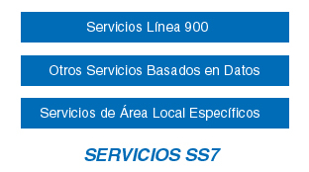

La implementación de SS7 implicará todo un conjunto de nuevos protocolos. El resultado para la parte del usuario, sin embargo, será una larga ristra de nuevos servicios altamente potentes que añadirán nuevas posibilidades dentro de la red.
El rango de servicios que se pueden cubrir desde una RDSI orientada a conexión utilizando SS7 es impresionante: monitorización de la red, foros ,correo electrónico, correo por voz, catálogos de compra, servicios a través de vídeo, información en general, bases de datos.

  - Servicios de línea 900.

Los servicios 900 incluyen un mecanismo a través del cual la llamada de larga distancia es automáticamente cobrada al abonado 900 en vez de al usuario que llama. Desde que los abonados de líneas 900 pagan por la llamada, les interesa más seleccionar a su proveedor de larga distancia.
A este servicio le podemos añadir otro tipo de números 90X que son:
  - 901: el coste de la llamada es compartido entre llamante y llamado.
  - 902: ofrece a los clientes un servicio de atención de llamadas originadas en cualquier punto del país; el coste corre a cuenta del llamante y el coste es inferior al de la llamada realizada a través de un servicio básico.
  - 903-906: la empresa destinataria recibe dinero por cada llamada cursada.
  - 905: televoto, garantiza la atención de grandes flujos de llamadas en un corto intervalo de tiempo.
  - 904: telefonía personal: las llamadas dirigidas a estos números se transfieren directamente al número donde se encuentra localizable el abonado destino.

  - Otros servicios basados en datos.

Muchas organizaciones orientadas a servicios, como las líneas aéreas, reservas de hoteles y sistemas de información, combinan en su local el servicio 900 con el equipo de distribución de llamada automática (ACD), para encaminar llamadas a los agentes de servicio disponibles.
El servicio ACD basando en red, permite la reconfiguración dinámica de la función de distribución de llamadas, como el número de líneas contratadas. Además las personas que contestan a los teléfonos no tienen por qué estar en el mismo sitio; la ACD basada en red permite a las llamadas entrantes estar localizadas en muchos lugares dentro de un área dada: así mismo, reduce el número de terminaciones de llamadas realizadas por el proveedor de servicio y de este modo se aminoran los costes.
- Número de teléfono general para la policía, bomberos y servicios médicos de urgencia. Los servicios de emergencia son más complicados por la desigualdad entre jurisdicciones de servicios de emergencia y límites de conmutación telefónica.
- Una base de datos de información de líneas (LIDB) es una base de datos multipropósito con información sobre las líneas del cliente individual. Inicialmente, puede proporcionar funcionalidades como un servicio de facturación alternativo para validar tarjetas de llamadas telefónicas, teléfonos con pantalla de llamadas a pagar y autorización de cargos a terceras partes.
- Otro potencial servicio de base de datos es una guía telefónica on-line, posiblemente con marcación automática. Una llamada al operador, o directamente al servicio de base de datos puede proporcionar al cliente una lista del personal disponible, forma de pago y números de contacto.
- Dos aplicaciones crecientes de la base de datos son las tarjetas de llamada de prepago y la portabilidad del número local. Las dos utilizan la red SS7 para verificar el propietario de la llamada y las partes involucradas en la facturación. Cuando un usuario que llama usa una tarjeta de llamada prepago, una base de datos busca para confirmar la validez de la tarjeta y el saldo. Durante la llamada el coste del uso se substrae del valor de la tarjeta e informa a los usuarios sobre cuándo ha caducado sus crédito. Estas transacciones se realizan sobre la red SS7.

  - Servicios de área local específicos.

Uno de los aspectos más interesantes de SS7 es el conjunto de servicios personalizados que puede proporcionarse al cliente comercial y residencial, los servicios de señalización de área local específicos (CLASS). Los servicios CLASS o servicios de la red inteligente, difieren un poco de otros servicios SS7, dado que el servicio proporcionado se maneja llamada a llamada y se basa en datos conocidos por el LE, como el número de teléfono de la parte llamante y el estado de la línea llamada. Dependiendo del vendedor y el proveedor de red, hay un gran número de servicios CLASS de los que puede disponerse.
El ID de llamante visualiza el número de teléfono de la parte llamante en el teléfono de la parte llamada durante el ciclo de llamada. Esta es la base de todos los servicios CLASS.
Desde un punto de vista se ayuda a proteger la privacidad de la parte llamada; los usuarios pueden identificar llamadas no deseadas en algún momento del día o informar sobre la procedencia de llamadas indeseadas.
Existen varias soluciones para solucionar el problema de la privacidad: los clientes pueden impedir que se remita la identificación de su número mediante un servicio llamado bloqueo de identificación del abonado llamante, que puede estar disponible por llamada o por abonado para todas las llamadas. En algunas áreas está disponible el rechazo automático de cualquier llamada entrante en la que el ID sea bloqueado.
Otros servicios de CLASS no tan polémicos son, por ejemplo:

- Callback automático. Realiza una llamada de retorno al número de la última llamada entrante, si esa llamada no fue contestada; si la línea está ocupada, puede ser rellamada automáticamente.
- Rellamada automática. Supervisa continuamente una línea ocupada hasta que la llamada se completa, y notifica a la persona llamante cuando la línea está sonando.
- Restricción de acceso al ordenador. Proporciona seguridad adicional para sistemas dial-up de ordenador que sólo permiten llamadas de una lista predefinida para conectarse a un ordenador remoto.
- Traza del cliente que origina la llamada. Permite al usuario enviar la ID de la persona que llama directamente a la compañía telefónica, aún cuando el ANI se bloquee, en casos de bromas, acoso o llamadas amenazantes.
- Ring distintivo. Proporciona una señal de ring especial cuando una llamada entrante se origina desde un número o una lista predefinida aportada a al compañía telefónica.
- Llamada importante en espera. Envía una señal especial de llamada en espera al clientes si se recibe una llamada entrante de una lista de números predefinidos mientras la línea del cliente está ocupada.
- Aceptación selectiva de llamadas. Permite sólo llamadas entrantes de los números de una lista predefinida.
- Reenvío selectivo de llamadas. Reenvía automáticamente llamadas de una lista preseleccionada a un destino especificado.
- Rechazo selectivo de llamadas. Bloquea las llamadas entrantes de una lista preseleccionada; al usuario no se le avisa de la llamada entrante y el teléfono no sonará.

Estos son unos cuantos ejemplos de los servicios CLASS existentes; dichos servicios, class requieren la disponibilidad de los servicios SS7 en el LE del cliente. Todos estos servicios se controlarán y se invocarán por el usuario final a través de su terminal RDSI.

